1引言 2
1.1编写目的 2
1.2背景 2
1.3定义 2
2总体设计 2
2.1需求规定 2
2.2运行环境 2
2.3基本设计概念和处理流程 3
2.4结构 6
2.5功能器求与程序的关系 6
2.6人工处理过程 6
2.7尚未解决的问题 6
3接口设计 6
3.2外部接口 6
3.3内部接口 7
5系统数据结构设计 7
5.1逻辑结构设计要点 7
5.3数据结构与程序的关系 7
6系统出错处理设计 7
6.1出错信息 7
6.2补救措施 7
6.3系统维护设计 7

概要设计说明书

1引言

1.1编写目的
本阶段的主要任务是在用户的需求分析阶段的基础上，对长虹物联网能力平台 设备管理子服务做概要设计，为在需求分析阶段得到的目标系统的物理模型确定一个合理的软件系统的体系结构。包括合理地划分组成系统的模块、模块间的调用关系及模块间的接口，并且为软件系统提供所用的数据结构或者数据库结构。同时为下一阶段的详细设计做参考。
本文档的读者是项目设计和项目编码人员。

1.2背景
A.待开发软件名称：长虹物联网能力平台
B.项目提出者：四川长虹网络科技有限公司
C.开发者：成都卓影科技股份有限公司

1.3定义
适配器模块 | 设备类型模块 | 设备模块 | 数据模块 | 规则模块 | 插件模块
Adapter | DeviceType | Device | Data | Rule | Plugin

2总体设计

2.1需求规定
A.主要输入：设备，插件，规则。设备类型，适配器信息。
B.主要输出：设备数据信息

2.2运行环境
硬件支持：
A.server要求内存256以上，cpu 2.0GHz以上
B. Client内存128以上，cpu奔腾III以上，最大可支持20台分机同时连接到主机上
软件支持
A.操作系统： linux centos7以上操作系统
B.数据库管理系统：Mongo DB

2.3基本设计概念和处理流程
主要功能模块的流程图，如下：
一、适配器模块
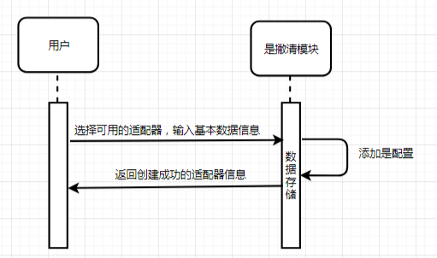
用户只需选择可用的适配器，并且填写相关信息，就可成功添加适配器。

二、插件
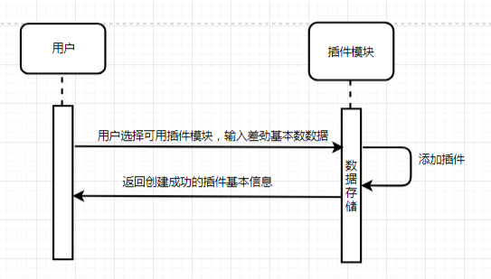
用户只需选择一个模板插件，并且填写相关基本信息即可成功添加插件。

三、规则模块
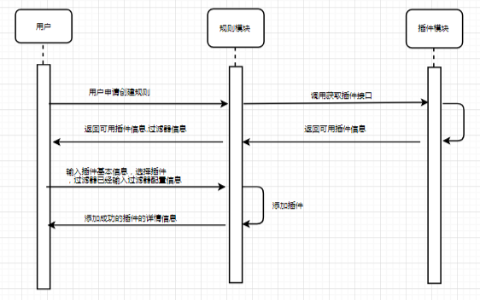
规则是由多个器和一个组成，用户在创建规则的时候需要选择插件和过滤器，而选择过滤器时需要选择对应过滤器配置信息
四，设备类型
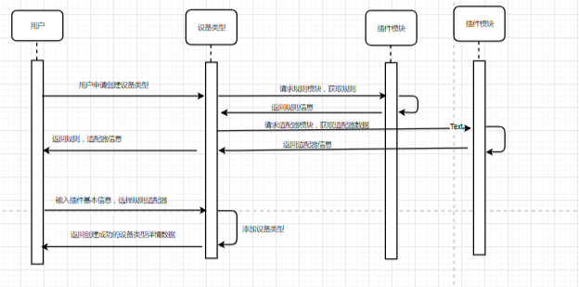
设备类型是由多个规则和一个适配器已经一些基本信息组成，用户在添加设备类型的时候需要选择一个或多个规则已经一个适配器，同时输入相关基本信息即可添加成功。

五设备
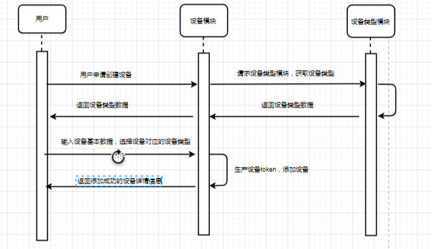
用户在创建设备时，选择设备对应的类型，和一些基础信息即可，添加成功用户会获得设备模块生成的一个唯一的token。
六，数据模块
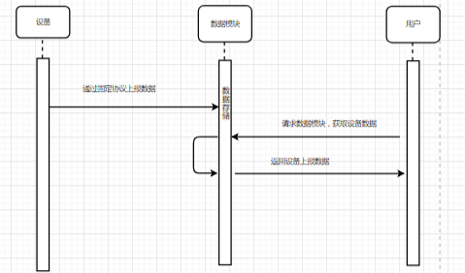
设备通过设备服务支持的五种传输协议向设备服务发送数据。设备服务会将数据进行存储，并且展示给用户

2.4结构
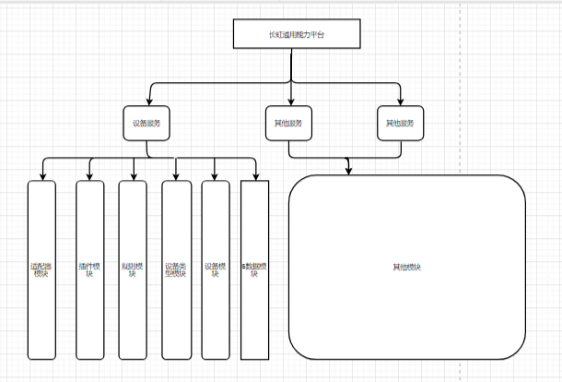

2.5功能器求与程序的关系

2.6人工处理过程
管理员需要更正某些错误数据

2.7尚未解决的问题
说明在概要设计过程中尚未解决而设计者认为在系统完成之前必须解决的各个问题。

3接口设计

3.2外部接口
软件、硬件 | 键盘 | 鼠标 | 打印机
主模块 | 连接 | 连接
管理模块 | 连接 | 连接 | 连接

3.3内部接口
内部接口与数据库的接口采用NoSql连接方式
内部接口与设备的接口采用UDP, TCP, MQTT, COAP, HTTP五种方式

5系统数据结构设计

5.1逻辑结构设计要点
设备服务共建立了如下的几个数据表
参考：03 数据及数据库设计说明书

5.3数据结构与程序的关系
系统的数据结构由标准数据库语言NoSQL实现。

6系统出错处理设计

6.1出错信息
在用户使用错误的数据或访问没有权限的数据以及在用户操作非法时，系统会给出相应的警告提示。

6.2补救措施
由于数据在数据库中已经有备份，故在系统出错后可以依靠数据库的回复功能，并且依靠日志文件使系统再启动，就算系统崩溃用户数据也不会丢失或遭到破坏。但有可能占用更多的数据存储空间，权衡措施由用户自己来决定。

6.3系统维护设计
由于系统较小没有外加维护模块，因为维护工作比较简单，仅靠数据库的一些基本维护足以。

